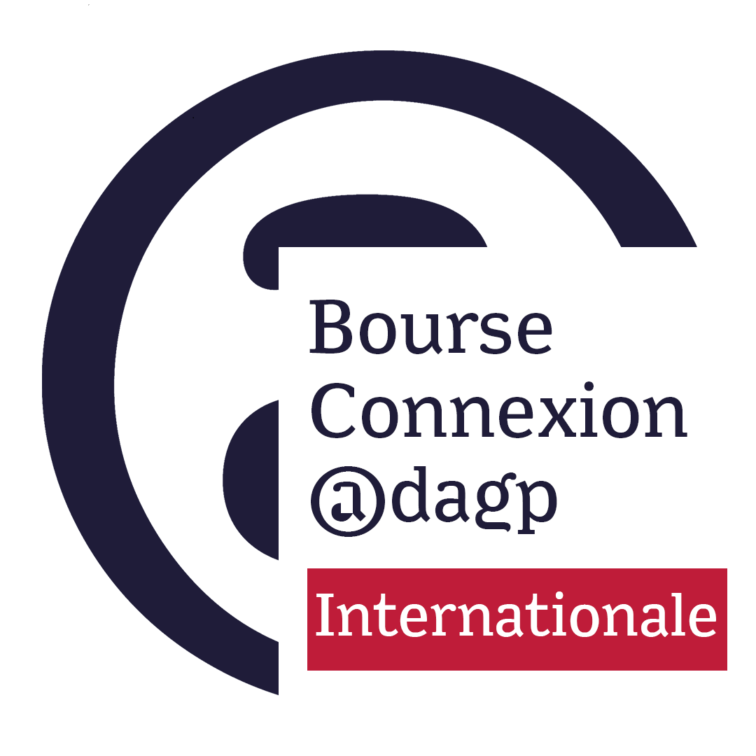
DOSSIER DE CANDIDATURE 2022

Candidature de : (Nom de la structure candidate)
Pour : (Art visuels/Photographie/BD/Livre jeunees)

SOMMAIRE

DOSSIER ADMINISTRATIF

- Formulaire de candidature,
- Présentation du lieu de diffusion allemand, porteur du projet (statut, coordonnées, programmation artistique et impact au niveau international, revues de presse) – 2 pages max
- Lettre d’engagement du lieu de diffusion allemand de présenter une exposition d’artiste de la scène française

DOSSIER ARTISTIQUE

- Présentation du projet : description détaillée du projet artistique (est-ce un festival, une exposition, une biennale, triennale, les dates de l’événement), exposant clairement les idées essentielles, les objectifs du projet, y compris la note d’intention du commissaire d’exposition incluant ses intentions curatoriales ;(PDF - Max. 2 pages).
Si le projet d’exposition est réalisé en partenariat avec une structure française, présentation de la structure française (10 lignes max.)
- CV de(s)artiste(s) de la scène française, un lien vers le site de chaque artiste ou d’un portfolio de 10 œuvres, (1 page maximum)
- CV du commissaire d’exposition avec formation, recherches et coordonnées complètes, (1 page maximum)

DOSSIER TECHNIQUE

- Budget prévisionnel détaillé et équilibré faisant apparaître les dépenses propres à l’opération (assurance, transport, droit d’auteur…) les recettes et plan de financement (les aides, subventions ou partenariats financiers acquis ou en cours d’acquisition dont le montant demandé à l’ADAGP (1 page maximum)
- Le calendrier prévisionnel

DOSSIER
ADMINISTRATIF

1) Formulaire de candidature

Candidat
Nom de la structure porteuse du projet : …………………………………………………………………..…………………………………………………..
Nom du responsable : ………………………………………………………………………………………
Adresse :……………………………………………………………………………………..……………………
Code postal ………………………………….. Ville : ………………………………………………………..
Téléphone :……………………………………………………………………………………………………….
Mail ………………………………………………………………………………………………………………….
Site Internet : …………………………………………………………………………………………………….
Forme juridique : ……………………………………………………………………………………………….
Numéro de SIREN / SIRET : ……………………………………………………………………………….
Date de création de la structures : ………………………………………………………………………..
☐ J’atteste la conformité des documents déposés dans le présent dossier et certifie l’exactitude de l’ensemble des renseignements fournis.
☐ Je déclare avoir pris connaissance du règlement des bourses Connexion et l’accepte dans son intégralité

Fait à …………………………………………………………………………………………………….

Le ………………………………………………………………………………………………………

Signature précédée de « Lu et approuvé »

2) Présentation du lieu de diffusion allemand candidat

(Présentation en2 pages max : incluant sa programmation et ses objectifs artistiques, la note d’intention du commissaire d’exposition incluant ses intentions curatoriales)

3) Lettre d’engagement du lieu de diffusion allemand de présenter des artistes de la scène française dans son espace

DOSSIER
ARTISTIQUE

- Présentation du projet d’exposition

(Description détaillée du projet artistique exposant clairement les idées essentielles, les objectifs du projet, y compris la note d’intention du commissaire d’exposition incluant ses intentions curatoriales ; (PDF - Max. 2 pages).)

- CV des artistes de la scène française

(Lien vers le site de chaque artiste ou d’un portfolio de 10 œuvres)

- CV du commissaire d’exposition

(Présentation en 1 page avec formation, recherches et coordonnées complètes)

DOSSIER
TECHNIQUE

- Budget prévisionnel détaillé

Avec les dépenses propres à l’opération et le plan de financement (avec les aides, subventions ou partenariats financiers acquis ou en cours d’acquisition), équilibré par rapport aux dépenses.

- Calendrier prévisionnel

